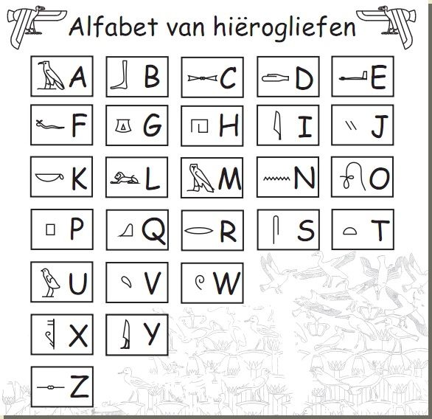

Z

Y

X

W

V

U

Q

R

S

T

P

O

N

M

L

K

J

I

H

G

F

E

D

C

B

A